Lektion
Thema: Hier wohne ich.
- Przeczytaj dla rozgrzewki tekst o mieszkaniu Laury:
Die Wohnung von Laura. Str. 45/2a.
- Ćwicząc na Instaling słownictwo ułatwiłeś sobie obecną pracę:

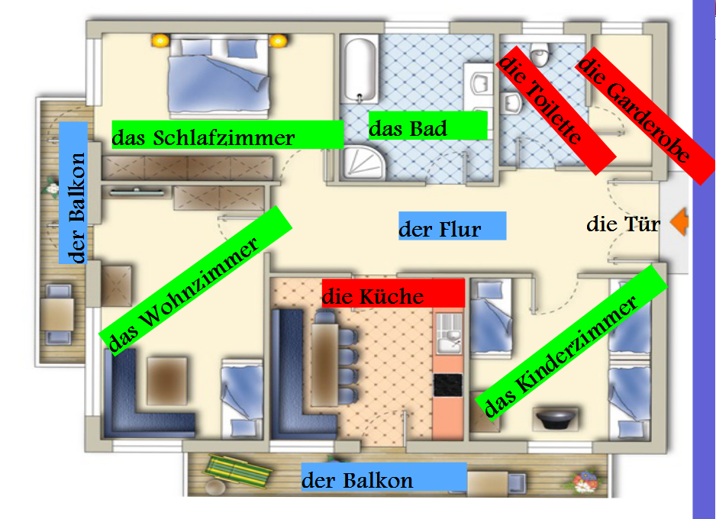
- Teraz zadanie str. 45 / 2b – Odpowiedz na pytania w zeszycie:
- Wie ist die Wohnung von laura?
(Kilka pytań rozpoczyna zadanie, dalej sam zadawaj pytania i na nie odpowiedz):
>> Wie ist die Wohnung von Laura? → Die Wohnung von Laura ist gemütlich.
>> Wie ist die Küche von Laura? → ___________________________________
>> Wie ist das Wohnzimmer von Laura? →____________________________________
>> _______________________________→____________________________________
>>_______________________________→ ____________________________________
>> ______________________________→ _____________________________________
>> ______________________________→ _____________________________________
>> ______________________________→ ______________________________________
- Zadanie w ćwiczeniach: str. 27 zad. 3 i 4. (czytaj polecenia zadań!)
KONIEC NA DZIŚ! !!!

